材化学院实验室安全检查通报 24-25-2-9

2025 年 4月24日，实验室管理人员对科研实验室进行了安全检查，发现下述实验室有违反实验室安全管理规定的行为：
实验室 | 隐患描述 | 隐患照片 | 对应条款 | 整改完成时间/措施
敬德楼B501北 | 1.管制类试剂未放入专柜中 | 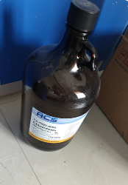 | 9.5.3 | 立整立改
敬德楼C501西 | 1.学生未穿实验服 | 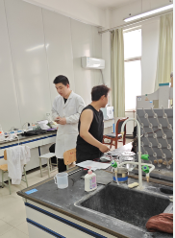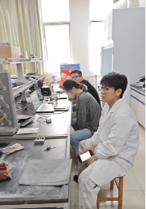 | 8.2.1 | 立整立改
敬德楼C503西 | 1.学生未穿实验服 | 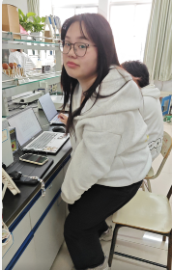 | 8.2.1 | 立整立改
敬德楼C505东 | 1.物品杂乱，废物品未清理 | 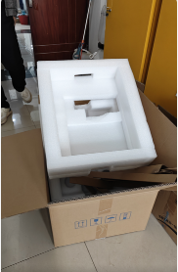 | 6.2.2 | 立整立改
敬德楼C508西 | 1.固液混放 | 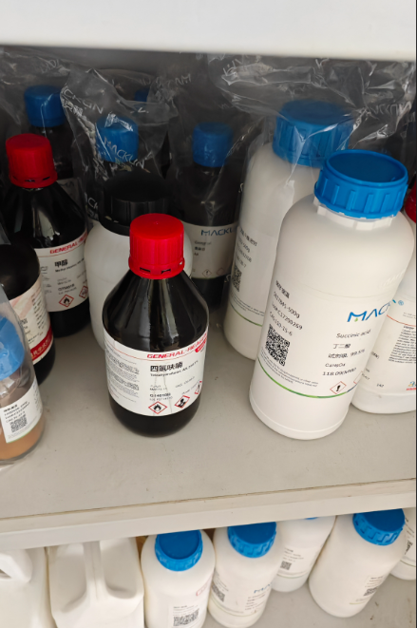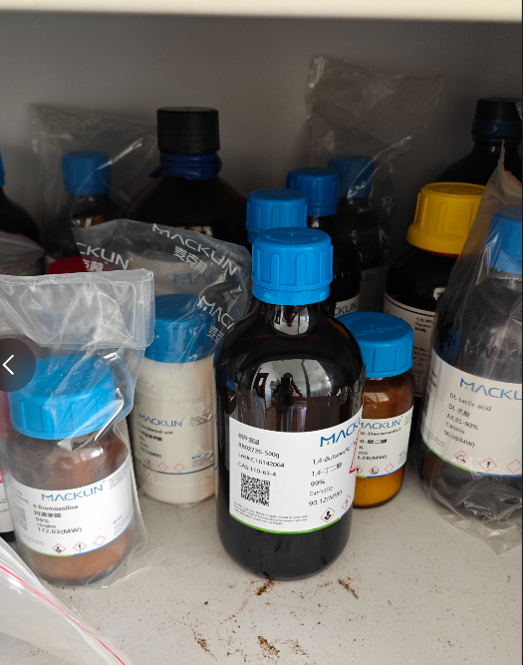 | 9.3.2 | 立整立改
格致楼B117 | - 试剂柜未锁  - 强酸强碱柜无试剂清单 | 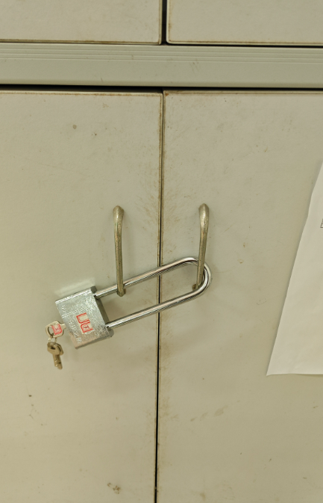  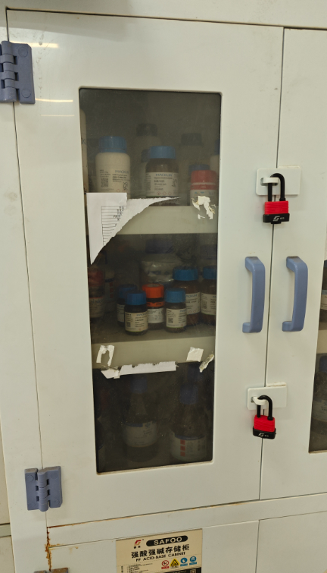 | 9.3.1  9.3.2 | 立整立改
格致楼B120 | 1.气瓶架未固定 | 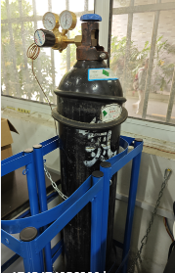 | 9.6.2 | 立整立改

